Denne rutinen skal benyttes dersom man skal registrere et ferievikariat.

**MLONN = MLFERIEUTR:** ferievikaren skal ikke avvikle ferie og feriebanken i Gat korrigeres til 0 dager.   
**MLONN = MLFERIEVIK:** ferievikaren skal avvikle ferie og feriebanken i Gat korrigeres til korrekt antall dager som skal avvikles.

Ferievikar som ikke skal avvikle ferie, velg: **MLONN = MLFERIEUTR**  
Ferievikar som skal avvikle ferie, velg: **MLONN = MLFERIEVIK**

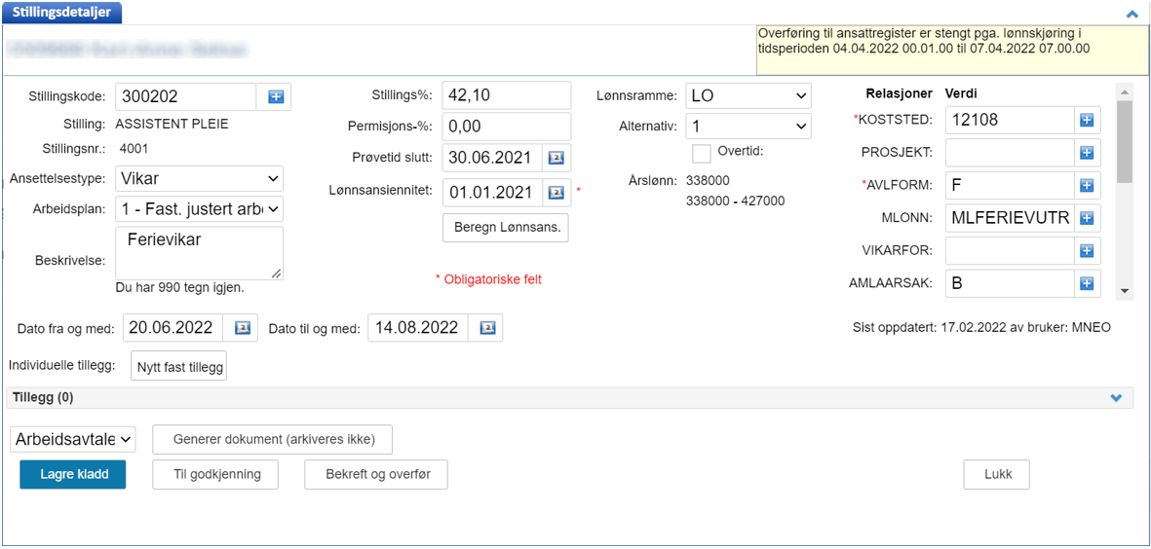

Sett inn varighet for ferievikariat

B: Arbeid i stedet for andre (vikar)

Skriv inn «Ferievikar»

**Dokumentasjon og overføring til UBW**



Bekreft og overfør til UBW når varsel for signert avtale er mottatt via e-post

Generer **Tidsbegrenset arbeidsavtale**. Arbeidsavtalen vil nå bli tilgjengelig i Ekspederingsmodulen, og er klar for å sendes til ansatt for [elektronisk signering](https://helsevest.sharepoint.com/:b:/r/sites/HBE-intranett-Okonomi-finansavdelingen/Fagsenter%20administrative%20system/Innsiden%20-%20Personalportalen/Brukerveiledning%20-%20Elektronisk%20signering.pdf?csf=1&web=1&e=lg6SPF)